Cours

L'indicateur de virage et de dérapage, ou Bille Aiguille

Principe
L'indicateur de virage utilise un gyroscope à axe horizontal à 1 degré de liberté, c'est à dire qu'il ne peut tourner qu'autour d'un seul axe (autre que son axe de rotation bien sûr). L'instrument utilise le principe de la précession du gyroscope lorsqu'on modifie l'orientation de son axe de rotation. Dans le cas de cet instrument, si l'avion est mis en virage à droite, l'axe du gyroscope va réagir en s'inclinant à gauche. On peut voir sur les illustrations ci-dessous qu'un lien mécanique permet d'incliner la maquette du côté du virage, proportionnellement au taux du virage grâce au ressort de rappel. Lorsque l'aéronef tourne à droite (flèche jaune), le gyroscope va s'opposer au déplacement de son axe de rotation en précessionnant par une rotation vers la gauche (flèche verte).
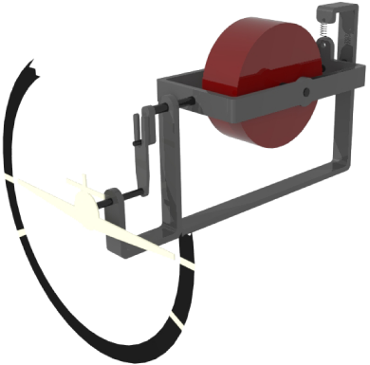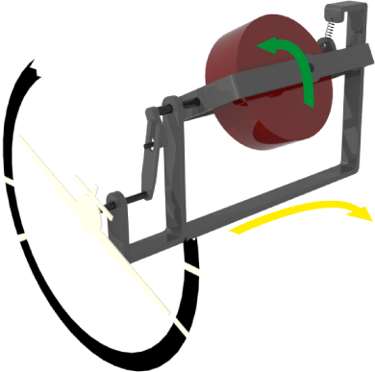
Instrument volontairement simplifié pour une meilleure clarté
Comme tout instrument gyroscopique, il faut une alimentation en énergie pour faire tourner le gyroscope : pneumatique ou électrique. En l'occurrence, les indicateurs de virage sont en très grande majorité électriques.
La bille, ou indicateur de dérapage, fonctionne de la façon la plus simple possible : par gravité. C'est un système pendulaire qui indique si on est bien droit ou pas.

Inconvénients du système
L'indicateur de virage n'est pas un horizon artificiel
Une erreur commune chez les débutants (voire les pilotes brevetés peu attentifs) est de confondre l'indicateur de virage avec un horizon artificiel. Cette erreur est renforcée par la maquette symbolisant l'avion s'inclinant du côté du virage. Une indication "No pitch information" est inscrite sur l'instrument afin de rappeler ceci... pour ceux qui savent lire l'anglais.
Fortes inclinaisons
De par sa construction, l'indicateur de virage mesure en fait une vitesse angulaire autour de l'axe de lacet, et non un taux de virage "objectif". C'est pourquoi à forte inclinaison, l'indication sera faussée car la variation autour de cet axe de lacet ne sera qu'une composante du déplacement de l'avion, la variation autour de l'axe de tangage devenant importante. D'un autre côté, quand on fait des virages à 60°, on ne regarde pas l'indicateur de virage.

L'instrument
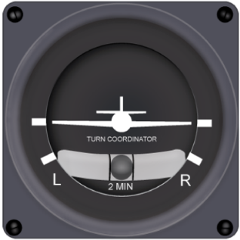
Des repères sont indiqués sous forme de marques blanches sur la couronne : le taux 0, correspondant à pas de virage, et le taux 1, correspondant au taux de virage de 360° en 2 minutes, soit 3° par seconde. On pourra vous demander un virage au taux 1 pendant votre formation, à titre d'entraînement. Pour cela, vous devez avoir un ordre d'idée de l'inclinaison correspondante.
Le taux de virage dépend de la vitesse propre et de l'inclinaison de l'avion. La formule permettant de le calculer précisément est :
ω = ( g . tan φ ) / V
avec :
ω : taux de virage en degrés par seconde
g : 9,81 m/s
φ : inclinaison de l'aéronef en degrés
V : vitesse propre en mètres par seconde
On en déduit que le taux de virage augmente avec l'inclinaison, mais vous l'aviez sans doute déjà remarqué : plus on incline, plus ça tourne vite. On remarque aussi que le taux de virage est inversement proportionnel à la vitesse. A grande vitesse, le taux de virage sera plus faible pour une même inclinaison. C'est une des raisons pour lesquelles les chasseurs s'inclinent toujours beaucoup. Sinon, il leur faudrait la moitié de la France pour faire demi-tour à 450 kt. L'autre raison est qu'ils aiment bien crâner en y allant comme des brutasses.
La bonne nouvelle pour le pilote PPL, c'est que cette formule n'est pas à retenir. Il existe un moyen bien plus simple, quoique approximatif, de déterminer l'inclinaison nécessaire à un virage au taux 1 en fonction de la vitesse :
φ = 15% Vp
avec :
φ : inclinaison de l'aéronef en degrés
Vp : vitesse propre en noeuds
A 100 kt, pour virer au taux 1, il faut s'incliner de 15% x 100, soit 15°.

Pannes possibles
En dehors de la panne mécanique de l'instrument, la panne électrique est possible. En VFR, ce n'est pas bien grave, car c'est un instrument secondaire.

Divers
L'instrument représenté ici est un indicateur de virage moderne, avec maquette d'avion. Les modèles plus anciens se présentaient sous la forme d'une aiguille, d'où le nom commun qui a été conservé de "bille-aiguille".
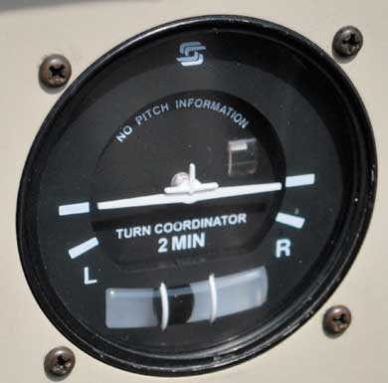

Quelques exemples d'affichage de l'indicateur de virage et de dérapage
Pas de virage, dérapage à gauche. | Virage à gauche, dérapage à gauche. | Virage à droite, dérapage à gauche.

Toutes les illustrations des instruments de ces pages sont disponibles sur http://fr.fotolia.com/p/201412947

